**Expanded**

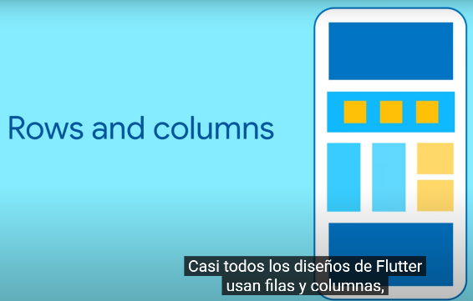 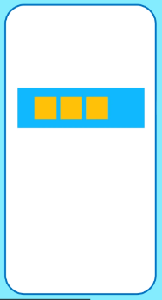 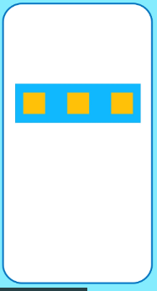 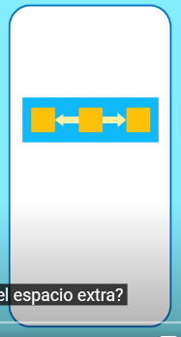

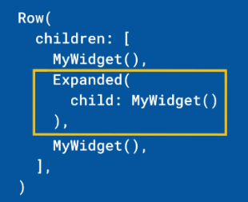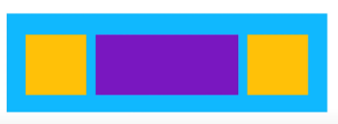

|  |  |
| --- | --- |
| **Código** | **Comentarios** |
| import 'package:flutter/material.dart';  class ExpandedScreen extends StatelessWidget {    const ExpandedScreen({Key? key}) : super(key: key);    @override    Widget build(BuildContext context) {      return Scaffold(          appBar: AppBar(            title: const Text('Expanded'),            centerTitle: true,          ),          body: Column(            children: [              const SizedBox(                height: 20,              ),              const Text("Cuadrados alineados a la izquierda"),              Row(                children: const [                  Rectangulo(Colors.blue),                  Rectangulo(Colors.blue),                  Rectangulo(Colors.blue),                ],              ),              const SizedBox(                height: 20,              ),              const Text("Cuadrados centrados"),              Row(                mainAxisAlignment: MainAxisAlignment.center,                children: const [                  Rectangulo(Colors.blue),                  Rectangulo(Colors.blue),                  Rectangulo(Colors.blue),                ],              ),              const SizedBox(                height: 20,              ),              const Text("Cuadrados del centro CON EXPANDED"),              Row(                mainAxisAlignment: MainAxisAlignment.center,                children: const [                  Rectangulo(Colors.blue),                  Expanded(child: Rectangulo(Colors.red)),                  Rectangulo(Colors.blue),                ],              ),              const SizedBox(                height: 20,              ),              const Text("Dos Cuadrados CON EXPANDED y c/u con flex"),              Row(                mainAxisAlignment: MainAxisAlignment.center,                children: const [                  Rectangulo(Colors.blue),                  Expanded(flex: 1, child: Rectangulo(Colors.red)),                  Rectangulo(Colors.blue),                  Expanded(flex: 2, child: Rectangulo(Colors.orange)),                  Rectangulo(Colors.blue),                ],              ),            ],          ));    }  }  //---------------- Rectangulo -------------------  class Rectangulo extends StatelessWidget {    final Color color;    const Rectangulo(this.color, {Key? key}) : super(key: key);    @override    Widget build(BuildContext context) {      return Padding(        padding: const EdgeInsets.all(3),        child: Container(          width: 70,          height: 70,          decoration: BoxDecoration(color: color),        ),      );    }  } |  |

Así es como se ve:

- - - - - - - - - - - - - - - - - - - - - - - - - - - - - - - - - - - - - - - - - - - - - - - - - - - - - - - - - - - - - - - - - - - - - - - - - - - - - - - - - - - - - - - - - - - - - - - - - - - - - - - -